Física de Neutrinos na Física de Partículas Elementares

Mateus Marques

Renata Zukanovich Funchal

Instituto de Física da Universidade de São Paulo (IFUSP)

mateusmarques2001@usp.br

Objetivos

Este projeto propõe um estudo teórico e computacional da fenomenologia de neutrinos. Como vemos em [1], o Modelo Padrão (MP) implica que a massa dos neutrinos seja nula. No entanto, pelas oscilações de neutrinos [2], existe uma grande discordância do MP com o experimento. Assim, buscamos entender, simular computacionalmente o fenômeno de oscilação e compararemos nossos resultados com os dados do experimento KamLAND [3].

Métodos e Procedimentos

Nossa abordagem consiste no neutrino interagir apenas em seus autoestados de sabor leptônicoao passo que sua evolução no tempo é descrita por uma hamiltoniana que possui autoestados de massadiferentes.

No vácuo e no limite ultrarelativístico, a hamiltonianaé tal que

Realizando a mudança de base para os autoestados de interação de componentes através da matrizde Maki-Nakagawa-Sakata [1], adicionando o potencial de interaçãoe assumindo o ordenamento normal de massas, obtemos a equação

Utilizando os parâmetros do grupo NuFIT [4], resolvemos (2) pelo método de Runge-Kutta para o vácuo e obtemos a Figura 1, que descreve as probabilidades de transição para outros sabores leptônicos.

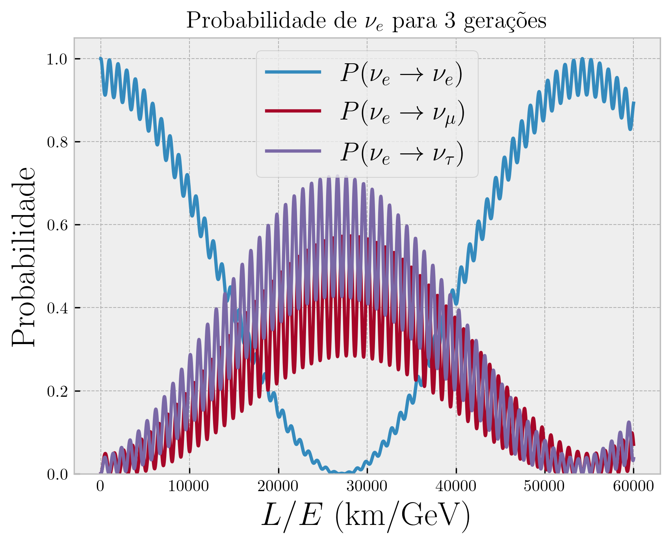
Figura 1: Probabilidade de transição de um neutrino do elétron no vácuo.

No interior do Sol podemos levar em conta somente as interações fracas de corrente carregada com espalhamentos elásticos e coerentes [1], o que nos leva ao potencial

onde é a constante de Fermi eé a densidade eletrônica no interior do Sol.

Resultados

A partir de (3), utilizamos os dados do modelo solar BS2005 [5] para interpolar a densidade eletrônica e resolvemos (2) para duas geraçõesde neutrinos, obtendo a Figura 2:

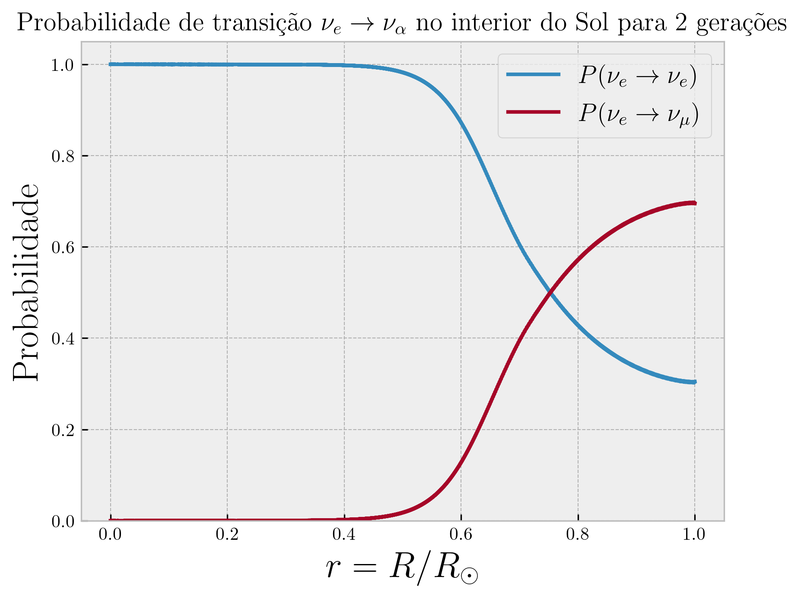
Figura 2: Probabilidade de transição (duas gerações) de um neutrino do elétron no interior do Sol.

Conclusões

Na Figura 2, notamos o decaimento da probabilidade de transição devido à presença de matéria, o que é chamado de efeito Mikheyev-Smirnov-Wolfenstein (MSW) [6]. Este comportamento é bem diferente da Figura 1, sendo o efeito MSW relevante para explicar o fluxo de neutrinos solares que chegam à Terra.

No resto deste projeto, pretendemos nos aprofundar nessa análise, fazendo as simulações com a presença de matéria para três gerações e também levar em conta as distribuições de probabilidade de energia e do ponto de produção dos neutrinos. Isso nos possibilitará comparar nossos resultados com o experimento KamLAND.

Referências Bibliográficas

[1] M. C. Gonzalez-Garcia and Y. Nir, “Neutrino masses and mixing: evidence and implications,” Rev. Mod. Phys., vol. 75, pp. 345–402, Mar 2003.

[2] Y. Fukuda, T. Hayakawa, E. Ichihara, et al, “Evidence for oscillation of atmospheric neutrinos,” Phys. Rev. Lett., vol. 81, pp. 1562–1567, Aug 1998.

[3] S. Abe et al. Search for Solar Flare Neutrinos with the KamLAND detector. arXiV:2105.02458, (astro-ph), 5 2021.

[4] NuFIT Collaboration, “NuFIT website http://www.nu-fit.org/,” 2022.

[5] J. N. Bahcall, A. M. Serenelli, and S. Basu, “New solar opacities, abundances, helioseismology, and neutrino fluxes,” The Astrophysical Journal, vol. 621, pp. L85–L88,

Jan 2005.

[6] S. P. Mikheyev and A. Y. Smirnov, “Resonance Amplification of Oscillations in Matter and Spectroscopy of Solar Neutrinos,” Sov. J. Nucl. Phys., vol. 42, pp. 913–917, 1985.

